Конспект познавательной беседы с детьми 4–6 лет «Чистота — залог здоровья

или моем руки правильно»

В период карантина, как никогда актуальна данная тема. И перед нами - взрослыми стоит задача, еще раз рассказать и напомнить детям о важности мытья рук и соблюдения личной гигиены, так как многие болезни, вызываемые вирусами и бактериями, могут распространяться через грязные руки, включая простудные заболевания, грипп, кишечные инфекции и д. р. Гигиена рук является самым не затратным и эффективным методом предотвращения распространения инфекции.
Цель:
Способствовать формированию ответственного и бережного отношения к собственному здоровью.
Задачи:
- Расширить знания детей о способе мытья рук.
- Закрепить и систематизировать знания детей о необходимости гигиенических процедур.
- Продолжать воспитывать у детей культурно - гигиенические навыки, желание быть опрятными, красивыми, аккуратными.
- Побудить детей к постоянному их соблюдению; развивать наблюдательность, любознательность.
Беседу с детьми можно начать с известного факта, что содержание рук в чистоте является одним из простых способов предотвращения распространения болезнетворных бактерий и вирусов, которые являются причиной многих болезней. Бактерии - это живые организмы, которые настолько малы, что их невозможно увидеть и только специальные микроскопы могут справиться с этой задачей. Бактерии окружают нас повсюду. В течении дня на наших руках скапливается очень много бактерий. И если бактерии попадут в организм человека, он может заболеть.
Расскажите детям, что простое мытьё рук с мылом помогает удалить с поверхности кожи до 90% опасных микроорганизмов и позволяет значительно снизить возможность заражения друг - друга, что человек может заразиться коснувшись грязными руками своих глаз, носа или рта.
Напомнить детям основные моменты в течении дня, когда мытьё рук является обязательным:
- Перед принятием пищи;
- После посещения туалета;
- После возвращения домой с улицы;
- После игр или ухода за домашними питомцами;
- После кашля, чихания в ладошку или очищения носа.
Не стоит забывать о мытье рук и взрослым в следующих случаях:
- До, во время и после приготовления пищи;
- До и после приготовления сырого мяса, рыбы или птицы;
- До кормления ребёнка;
- После выноса или работы с мусором;
- Перед тем, как обрабатывать раны, ссадины, порезы на коже;
- После гигиенического ухода за детьми или смены подгузников;
- После ухода за больным членом семьи.
А подавая материал в игровом стиле, мы в непринужденной форме напомним детям о соблюдении правил личной гигиены.
Например можно предложить посмотреть или послушать задорную-мульт песенку: "Руки мыть, руки мыть нужно каждый день. ". А еще лучше станцевать с ними, выполняя движения под текст. Подойдут и мульт - песенки: "Моем руки весело"; Три медведя - "Песенка для детей про чистые ручки"; "Руки мыть".
Загадайте детям загадки:
Если руки наши в ваксе,
Если на нос сели кляксы,
Кто тогда нам первый друг,
Снимет грязь с лица и рук?
Без чего не может мама
Ни готовить, ни стирать,
Без чего, мы скажем прямо,
Человеку умирать?
Чтобы лился дождик с неба,
Чтоб росли колосья хлеба,
Что бы плыли корабли -
Жить нельзя нам без. (Воды)
Не люблю грязнуль, нерях,
Грязных шортиков, рубах.
Чтоб без сажи были лица,
Предлагаю всем умыться.
А чтоб тело чистым было,
Вам поможет в этом. (Мыло)
Есть у каждого в квартире,
И по больше,
И по шире.
После ванны, после душа
Вас обнимет и просушит. (Полотенце)
Прочитайте стихотворение, а еще его можно проговаривать во время мытья рук:
Чтоб здоровыми нам быть,
Нужно ручки чаще мыть,
Кран для этого откроем,
Смочим тёплой их водою,
Тщательно намылим
Жидким пенным мылом.
Трём ладошки друг о друга.
Вымоем все пальчики -
Это правило простое
Для девочек и мальчиков.
После ручки сполоснём,
Смоем все бактерии.
Пусть от нас они бегут
Вместе с мыльной пеной.
Полотенчиками ручки
Высушим бумажными.
Для ладошек очень вредно
Оставаться влажными.
Тем же полотенчиком
Мы закроем кран,
Чтоб с него бактерии
Не попали к нам!
И конечно-же, нужно обязательно познакомить детей с наиболее эффективной техникой мытья рук. И рассказать о таком факте, что температура воды при мытье рук не является самой главной, а удалить большее число микробов с кожи помогает качественное намыливание и трение.
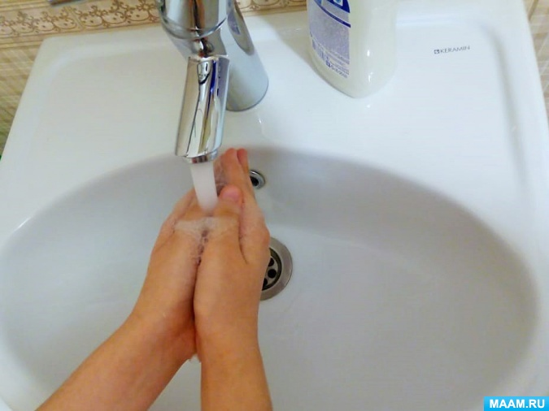
1) Намочить руки.
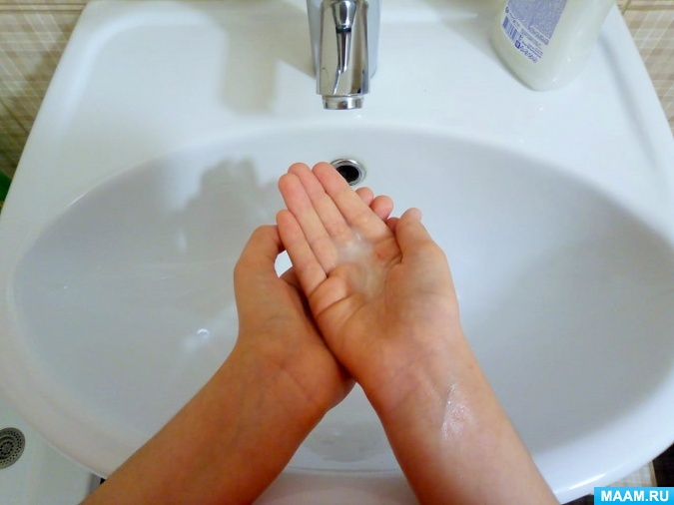
2) Нанести на руки необходимое количество жидкого мыла.
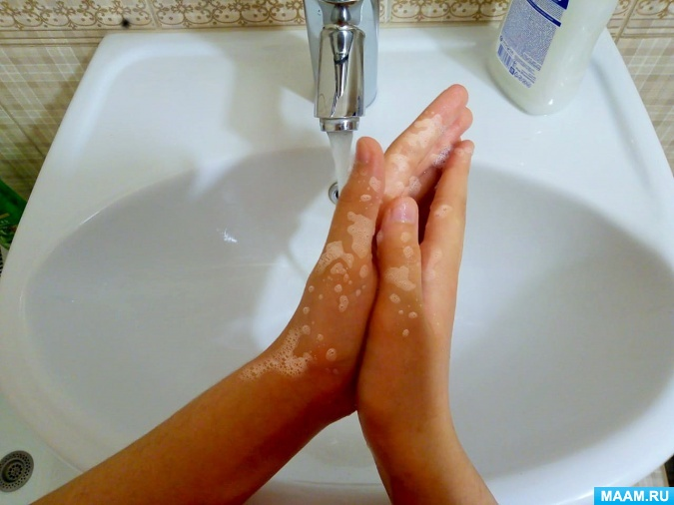
3) Намылить руки.
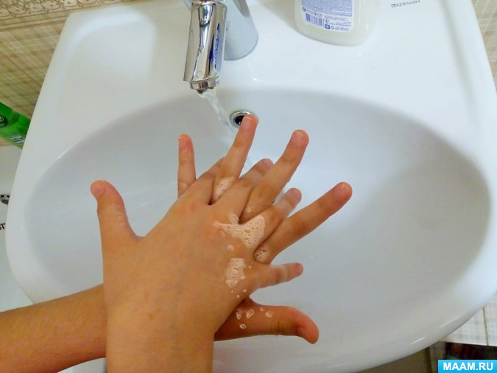
4) Правой ладонью вымыть обратную поверхность левой ладони, затем поменять руки.
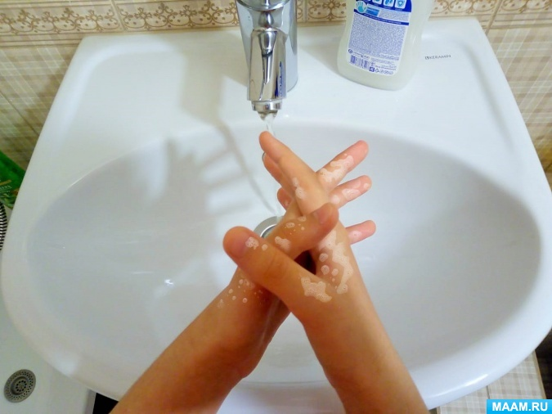
5) Вымыть внутренние поверхности пальцев движениями вверх и вниз.
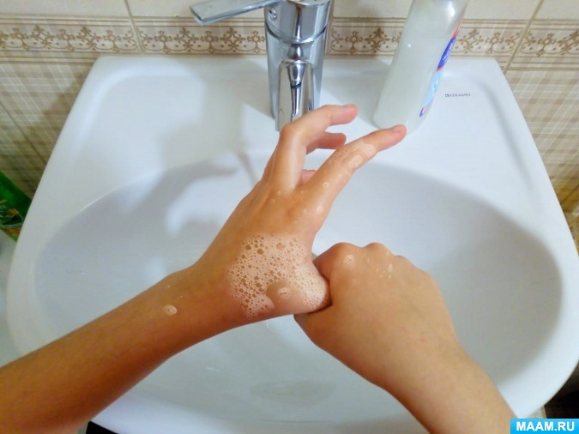
6) Вымыть большие пальцы левой и правой руки.
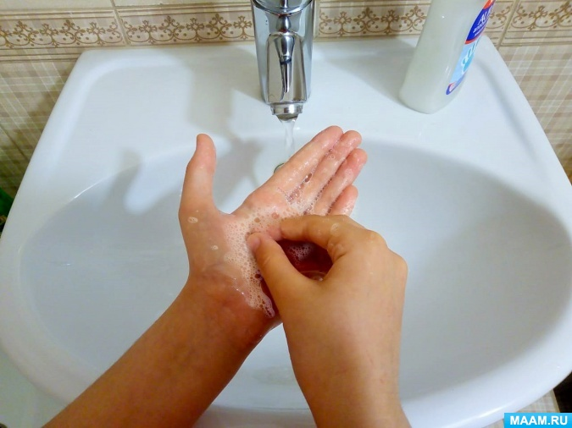
7) Трём круговыми движениями ладони.
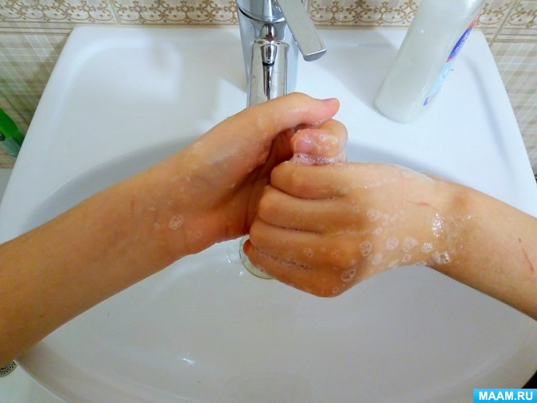
8) Делаем замочек и моем область под ногтями.
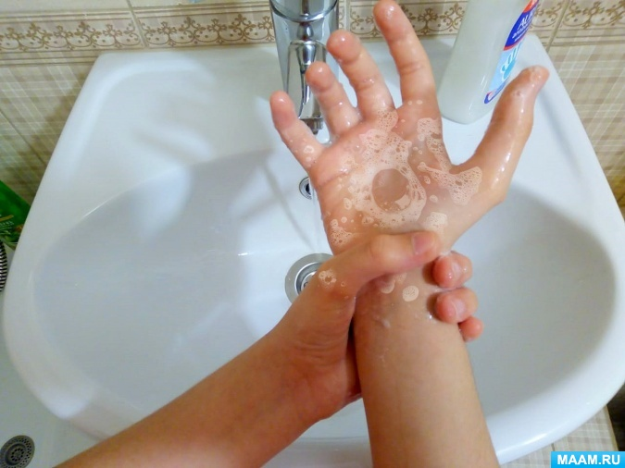
9) Моем запястья обеих рук.
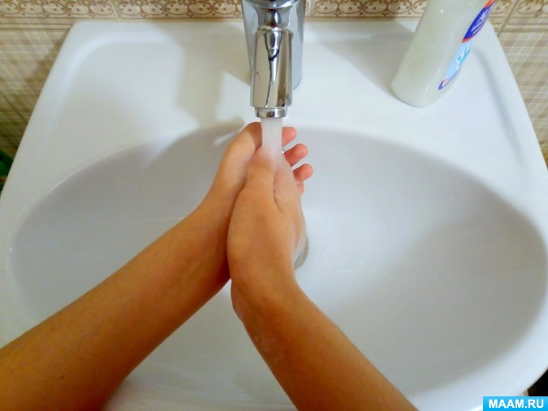
10) Промываем руки под проточной водой.
11) Вытираем руки насухо. Влажные или мокрые руки легче подвергаются повторному загрязнению.
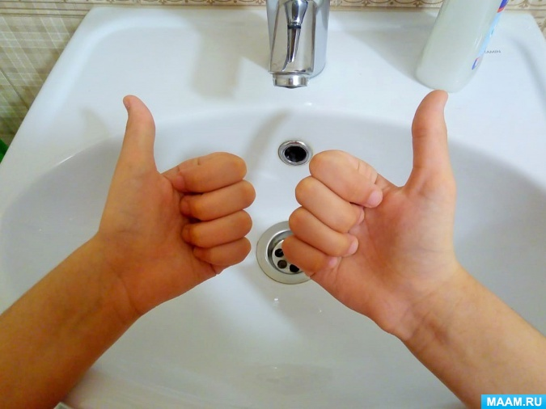
Так что дети постарайтесь, чаще с мылом умывайтесь!

